## Problema

En nuestro país, con la ocurrencia de desastres naturales, se da con frecuencia que voluntarios concurren espontáneamente al sitio del suceso. Si bien su presencia es de gran ayuda, puede resultar difícil coordinar sus esfuerzos para la realización de tareas.

Para este fin, se propone crear un sistema para la gestión del voluntariado espontáneo.

El sistema de voluntariado debe estar asociado a una institución de voluntariado. En cada institución hay coordinadores que decretan emergencias para iniciar el reclutamiento de voluntarios. En estas emergencias se definen requisitos para los voluntarios (por ejemplo: los voluntarios deben tener determinado equipamiento, salud compatible, etc).

Posteriormente los voluntarios seleccionados serán rankeados según estos requisitos, voluntarios con mayor número de requisitos tienen mayor ranking.

Los voluntarios declaran su disponibilidad para ser reclutados a una emergencia. Una vez que son contactados, el coordinador les asigna tareas.

Los voluntarios finalmente actualizan el estado de las tareas, para ser consultados por el coordinador.

## Aplicación a construir

Módulo de coordinación

Se debe construir un módulo consistente en una aplicación web para gestión de coordinadores, con las capacidades de crear emergencias, definir requerimientos para cada emergencia y tareas.

Módulo de voluntariado

Por otro lado, debe construirse un segundo módulo web para voluntarios que permita registrarse en el sistema, crear y editar su perfil, ver emergencias activas y registrarse en emergencias, registrar habilidades para la emergencia, ver y aceptar tareas y finalmente, actualizar el estado de las tareas.

Cada grupo debe construir una aplicación base con las tecnologías mencionadas en la siguiente sección, con el CRUD para todas las tablas del modelo. Sin embargo, no se espera que los grupos construyan la aplicación completa, a cada grupo le corresponden distintas funcionalidades.

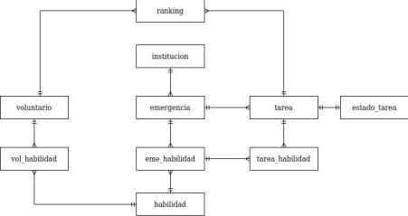

## Tecnologías

* La aplicación a desarrollar utilizará las siguientes tecnologías:
* Base de datos PostgreSQL + PostGIS
* Servicio REST desarrollado con Java Spring, debe conectarse a la BD utilizando la librería Sql2o
* Frontend desarrollado con Vue, versión 2.x
* Demostraciones de servicios REST pueden realizarse con aplicación Postman o similar